5-6 класс. Время выполнения работы 60 минут.

Задание 1

1. Два поезда выехали с одинаковой скоростью на запад и восток из пункта А в момент захода Солнца. Пассажиры какого из поездов раньше встретят рассвет?

2. Среднее расстояние от Юпитера до Солнца равно 778.5 млн км. Чему равно расстояние от Юпитера до Солнца в астрономических единицах (1 а.е.), если 1 а.е. = 150 млн км? Что это значит 1 а.е.?

3. Венера, Марс, Солнце, Северная Корона, Нептун, Сатурн. Что Вы знаете об этих объектах? Что в этом списке лишнее и почему?

7-8 класс. Время выполнения работы 60 минут.

Задание 1
Задания а, б и в – это игра «Четвёртый – лишний». Что в каждом случае лишнее с точки зрения астрономии? Почему?
а) Малая Медведица, Большая Медведица, Орион, Кассиопея.
б) Лев, Телец, Козерог, Дракон.
в) Чёрное море, Белое море, Восточное море, Северное море.
г) В названии какой планеты спряталась греческая буква? Напишите эту букву.
д) День Космических войск России отмечается ежегодно 4 октября. В честь какого события была выбрана эта дата?

Задание 2
Какие космические объекты изображены на фотографиях?
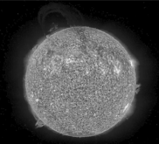
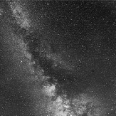
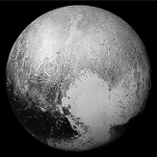
Рисунок 3.1 Рисунок 3.2 Рисунок 3.3

Задание 3
Предположим, что сегодня Луна (для наблюдателя, проживающего в Москве) выглядит так, как показано на №1. Как она будет выглядеть через неделю? Укажите номер правильного рисунка. Поясните свой выбор.
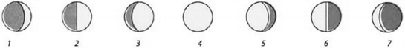

Задание 4
Свет от Солнца достигает Земли за 500 секунд, свет от ближайшей к Солнечной системе звезды Проксима в созвездии Центавра – за 4,22 года. Во сколько раз Проксима дальше Солнца?

9 класс. Время выполнения работы 120 минут.

Задание 1

Задание 1
Задания а, б и в – это игра «Четвёртый – лишний». Что в каждом случае лишнее с точки зрения астрономии? Почему?
а) Лев, Телец, Козерог, Дракон.
б) Нептун, Уран, Плутон, Юпитер.
в) Чёрное море, Белое море, Восточное море, Северное море.
г) Заменив одну букву, превратите планету в государство.
д) Название какого из месяцев года переводится как «десятый»? Какой он по счёту в нашем календаре и почему?

Задание 2 .
Объясните значение астрономических терминов:
- а) гномон;
- б) радиант;
- в) рефрактор;
- г) созвездие;
- д) солнцестояние.

Задание 3
Какие космические тела изображены на фотографиях?
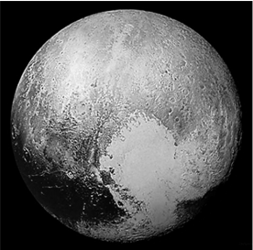
Рисунок 3.1 Рисунок 3.2
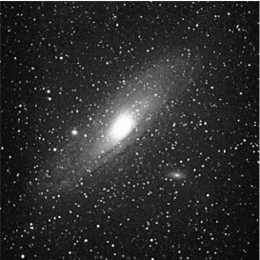

Рисунок 3.3 Рисунок 3.4
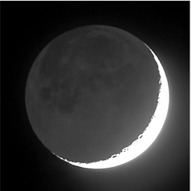
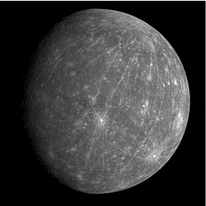

Задание 4
Предположим, что сегодня высота Солнца в полдень в Кейптауне (33о 55′ ю. ш., 18о 29′ в. д.) наибольшая из возможных в течение года. В каком из перечисленных пунктов Солнце сегодня не восходит?
- Анадырь (64⁰ 44′ с. ш., 177⁰ 31′ в. д.);
- Мирный (66⁰ 33′ ю. ш., 93⁰ 00′ в. д.);
- Мурманск (68⁰ 58′ с. ш., 33⁰ 05′ в. д.);
- Рейкьявик (64⁰ 09′ с. ш., 21⁰ 53′ з. д.);
- Стокгольм (59⁰ 20′ с. ш., 18⁰ 04′ в. д.);
- Тикси (71⁰ 38′ с. ш., 128⁰ 52′ в.д.).

Задание 5
Найдите астрономические ошибки в картине советского художника Андрея Соколова «Луна. Следы космонавтов в лунной пыли».
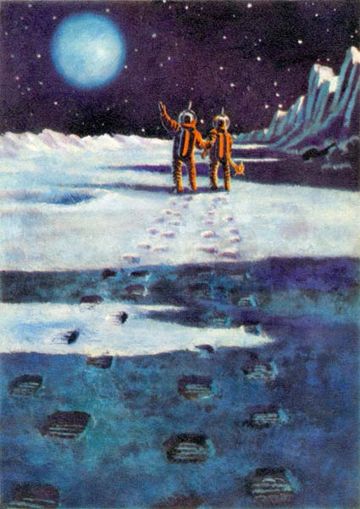
Картина Андрея Соколова «Луна. Следы космонавтов в лунной пыли»

Задание 6
Беседуют будущие конструкторы космических кораблей. Петя мечтает: «Я построю корабль, который за секунду долетит до Луны». Коля: «А я построю корабль, который за час долетит до Марса». Вася: «А я – корабль, который за год долетит до альфы Центавра». Как Вы думаете, какой их этих проектов удастся осуществить? Обоснуйте свой ответ.

10-11 класс. Время выполнения работы 120 минут.
Задание 1
Задача. Сириус (α Большого Пса = - 17$°$) был в верхней кульминации на высоте 10$°$. Чему равна широта места наблюдения?
Задание 2
Космический корабль будущего находится на полпути с Земли к звезде Сириус (α Большого Пса). В каком созвездии космонавты видят Солнце? Считать, что скорость корабля много меньше скорости света.
Задание 3
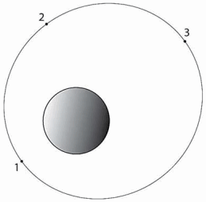
На рисунке показана, с соблюдением пропорций, орбита искусственного спутника Земли. Воспроизведите этот рисунок и дополните его, начертив (в одинаковом масштабе) векторы ускорений спутника в точках 1, 2 и 3.
Подсказка: двигатели спутника выключены.

Задание 4
Ускорение свободного падения на Марсе и на Меркурии примерно одинаковое – 3,7 м/с². Однако Меркурий в 1,4 раза меньше Марса по диаметру. Сравните плотности планет.

Задание 5
Статистика наблюдений полярных сияний показывает, что на широте Москвы (56^{о} с. ш.) они бывают гораздо реже, чем на той же географической широте на юге Канады. Почему?

Задание 6
Каждый год происходит хотя бы одно полное солнечное затмение с полосой полной фазы длиной 10 000 км и шириной 200 км (в среднем). Исходя из этого, оцените, как часто полное затмение происходит в определённом пункте Земли.

